“做党章的严格遵守者、坚决贯彻者、坚定维护者”——刘丹副院长讲授专题党课
时间：2022-12-10
为深入学习贯彻党的二十大精神，落实新时代党的建设总要求，不断增强学党章、用党章、守党章的思想自觉、政治自觉、行动自觉，以党章为“灯塔”定向领航，以党章为“镜子”系扣正冠，以党章为“标杆”凝心聚魂。12月9日上午，学院在玉成楼309会议室召开学习《中国共产党章程（修正案）》的专题党课报告会。本次党课由机关党支部联系领导刘丹副院长主讲，会议由支部书记苏姝燕主持，机关党支部全体成员参会学习。
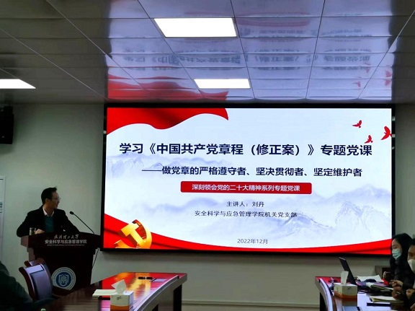
会上，刘丹副院长作题为《做党章的严格遵守者、坚决贯彻者、坚定维护者》的专题党课宣讲，从历史的角度讲述了党章的发展历程和修改党章的必要性，并对党的二十大通过的《中国共产党章程（修正案）》修改前后内容作了详细、深刻的讲解。刘院长将党史学习和党章学习结合起来，在学习党史中了解党章的发展演变，在学习党章中加深对党史的理解；同时紧密结合学院“十四五规划”的发展目标，将党章各项规定要求落实到实际行动上、落细到具体指标上、体现在中心工作中，深入思考如何把学习成果转化为学院新阶段发展的实际成效。
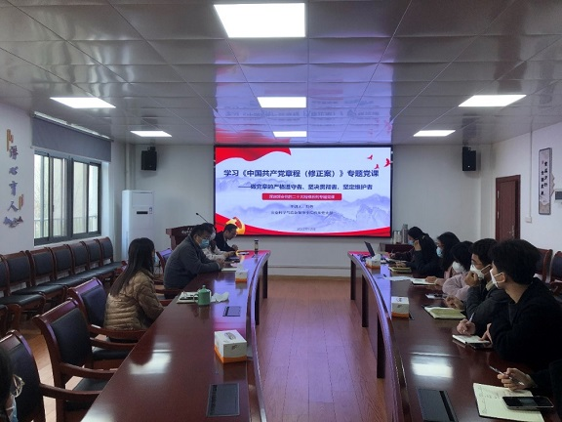
党课结束后，机关党支部成员结合党课内容和自身工作开展座谈交流，分享心得体会。学院党委书记赵衍民同志结合学院发展总结强调：第一、要始终坚持“两个结合”、树牢“四个意识”、坚定“四个自信”，全院教职工要统一思想、凝聚共识、立足岗位、团结一心促发展；第二要勤于学习、善于思考、勇于实践。每位党员干部既要有“我即学院”的担当，把学院发展扛到肩上，又要有解决实际问题的能力，在危机中育先机、于变局中开新局，善于把认识和化解矛盾作为打开工作局面的突破口；第三要弘扬伟大建党精神，善于斗争、敢于胜利。机关党员要坚持沉下身子深入师生群体中提高调查研究能力，要牢牢掌握马克思主义立场观点方法、运用科学的思想方法和工作方法中提高改革攻坚能力，要始终以师生为中心，坚持问需于民问政于民问计于民中提高机关服务能力。
党章是党内的根本大法，修改党章事关战略全局、事关人民福祉、事关复兴伟业。作为党员干部要把党章作为立身做人、立业做事、立行为民的“指南针”、“方向盘”，要自觉学习党章、全面贯彻党章，真正做党章的严格遵守者、坚决贯彻者、坚定维护者。
通讯员：雷春英，责编：苏姝燕，审核：赵衍民

